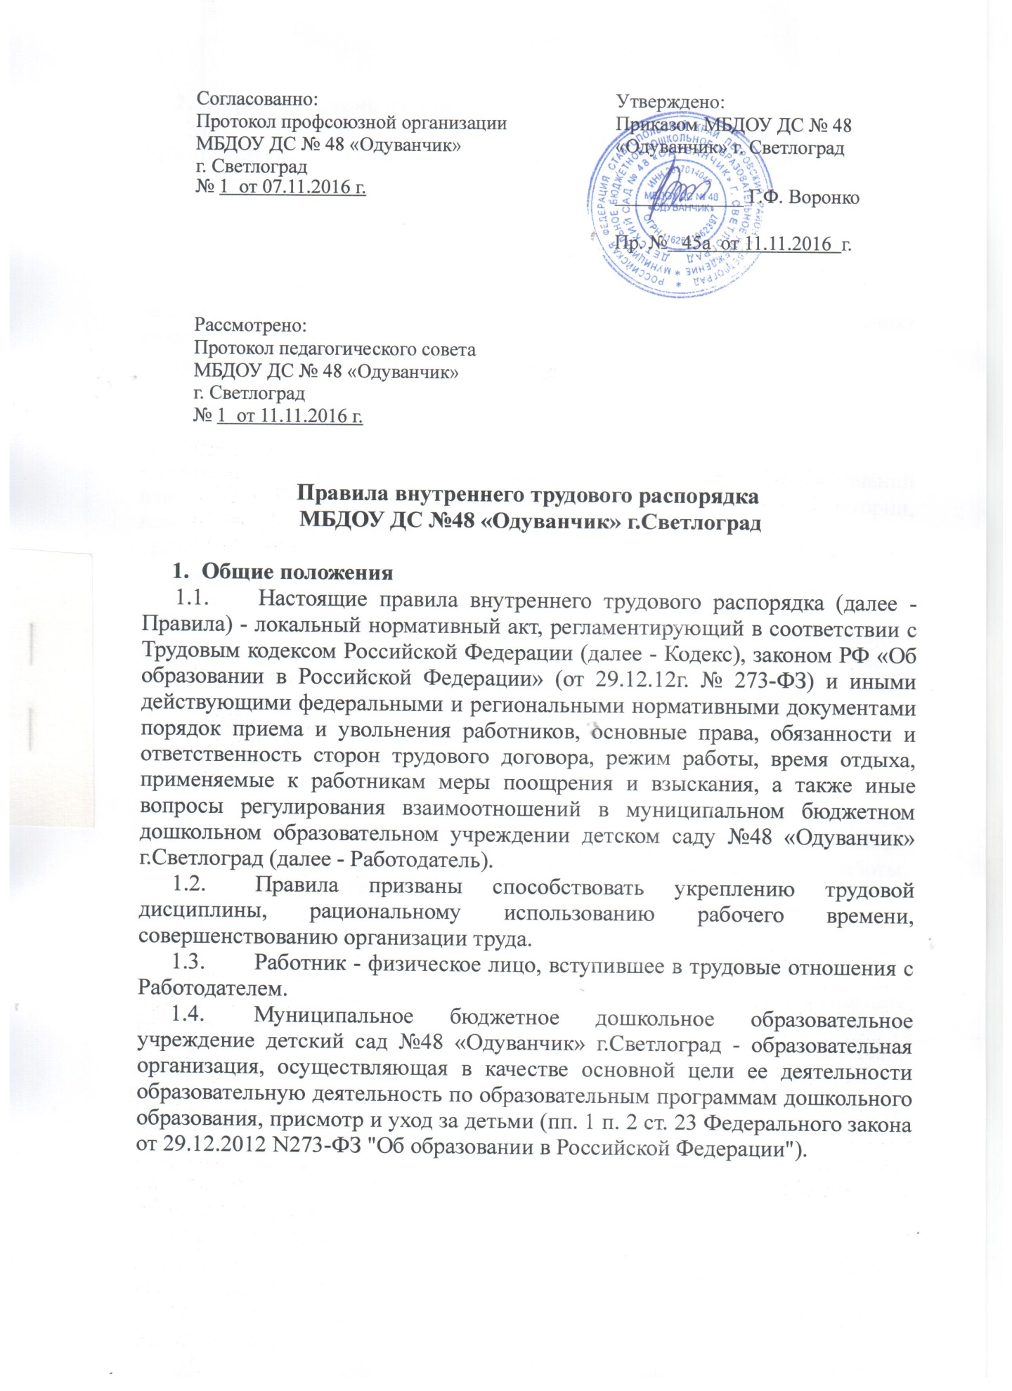

Согласованно:  Протокол профсоюзной организации  МБДОУ ДС № 48 «Одуванчик»  г. Светлоград  № 1 от 07.11.2016 г. | Утверждено:  Приказом МБДОУ ДС № 48  «Одуванчик» г. Светлоград  _____________ Г.Ф. Воронко  Пр. № 45а от 11.11.2016 г.
Рассмотрено:
Протокол педагогического совета
МБДОУ ДС № 48 «Одуванчик»
г. Светлоград
№ 1 от 11.11.2016 г.

Правила внутреннего трудового распорядка

МБДОУ ДС №48 «Одуванчик» г.Светлоград

- Общие положения
  - Настоящие правила внутреннего трудового распорядка (далее - Правила) - локальный нормативный акт, регламентирующий в соответствии с Трудовым кодексом Российской Федерации (далее - Кодекс), законом РФ «Об образовании в Российской Федерации» (от 29.12.12г. № 273-ФЗ) и иными действующими федеральными и региональными нормативными документами порядок приема и увольнения работников, основные права, обязанности и ответственность сторон трудового договора, режим работы, время отдыха, применяемые к работникам меры поощрения и взыскания, а также иные вопросы регулирования взаимоотношений в муниципальном бюджетном дошкольном образовательном учреждении детском саду №48 «Одуванчик» г.Светлоград (далее - Работодатель).
  - Правила призваны способствовать укреплению трудовой дисциплины, рациональному использованию рабочего времени, совершенствованию организации труда.
  - Работник - физическое лицо, вступившее в трудовые отношения с Работодателем.
  - Муниципальное бюджетное дошкольное образовательное учреждение детский сад №48 «Одуванчик» г.Светлоград - образовательная организация, осуществляющая в качестве основной цели ее деятельности образовательную деятельность по образовательным программам дошкольного образования, присмотр и уход за детьми (пп. 1 п. 2 ст. 23 Федерального закона от 29.12.2012 N273-ФЗ "Об образовании в Российской Федерации").
- Порядок приема на работу
  - Трудовые отношения возникают между работником и Работодателем на основании трудового договора, заключаемого ими в соответствии с главой 10 Кодекса.
  - При заключении трудового договора лицо, поступающее на работу, предъявляет Работодателю:
- паспорт или иной документ, удостоверяющий личность;
- трудовую книжку (за исключением случаев, когда трудовой договор заключается впервые или работник поступает на работу на условиях совместительства);
- страховое свидетельство государственного пенсионного страхования (СНИЛС);
- документы воинского учета - для военнообязанных и лиц, подлежащих призыву на военную службу;
- документ об образовании, о квалификации, наличии специальных знаний или профессиональной подготовке, наличии квалификационной категории, если этого требует работа;
- ИНН;
- справка о наличии (отсутствии) судимости и (или) факта уголовного преследования либо о прекращении уголовного преследования по реабилитирующим основаниям, выданная в порядке и по форме, которые устанавливаются федеральным органом исполнительной власти, осуществляющим функции по выработке и реализации государственной политики и нормативно-правовому регулированию в сфере внутренних дел (ст.65, 351.1 Трудового Кодекса Российской Федерации);
- медицинское заключение об отсутствии противопоказаний по состоянию здоровья для работы в ДОУ.
  - При заключении трудового договора обязательному предварительному медицинскому осмотру (обследованию) подлежат все лица.
  - В отдельных случаях, с учетом специфики работы, законодательством Российской Федерации может предусматриваться необходимость предъявления при заключении трудового договора дополнительных документов.
  - При заключении трудового договора впервые трудовая книжка и страховое свидетельство государственного пенсионного страхования оформляются Работодателем.
  - В случае отсутствия у лица, поступающего на работу, трудовой книжки в связи с ее утратой, повреждением или по иной причине Работодатель обязан по письменному заявлению этого лица (с указанием причины отсутствия трудовой книжки) оформить новую трудовую книжку.
  - Прием на работу оформляется приказом Работодателя, изданным на основании заключенного трудового договора. Содержание приказа должно соответствовать условиям заключенного трудового договора.
  - Трудовой договор с работником заключается в письменной форме, составляется в двух экземплярах, каждый из которых подписывается сторонами. Один экземпляр трудового договора передается работнику, другой хранится у Работодателя. Трудовой договор, не оформленный надлежащим образом, считается заключенным, если работник приступил к работе с ведома или по поручению Работодателя или его представителя. При фактическом допущении работника к работе Работодатель обязан оформить с ним трудовой договор в письменной форме не позднее трех дней со дня фактического допущения работника к работе.
  - Приказ о приеме на работу объявляется работнику под расписку в трехдневный срок со дня подписания трудового договора. По требованию работника Работодатель обязан выдать ему надлежаще заверенную копию указанного приказа.
  - При приеме на работу Работодатель обязан ознакомить работника с настоящими Правилами, иными локальными нормативными актами, имеющими отношение к трудовой функции работника.
  - При заключении трудового договора в нем по соглашению сторон может быть предусмотрено условие об испытании работника в целях проверки его соответствия поручаемой работе.
  - Отсутствие в трудовом договоре условия об испытании означает, что работник принят на работу без испытания. В случае, когда работник фактически допущен к работе без оформления трудового договора, условие об испытании может быть включено в трудовой договор, только если стороны оформили его в виде отдельного соглашения до начала работы.
  - В период испытания на работника распространяются положения трудового законодательства и иных нормативных документов, содержащих нормы трудового права, коллективного договора, соглашений, локальных нормативных актов.
  - Срок испытания не может превышать трех месяцев, а для заместителя руководителя - шести месяцев, если иное не установлено федеральным законом.
- Порядок увольнения (прекращения трудового договора)
  - Прекращение трудового договора оформляется приказом (распоряжением) руководителя Работодателя. Записи о причинах увольнения в трудовую книжку должны производиться в точном соответствии с формулировкой действующего законодательства и со ссылкой на соответствующую статью, пункт Трудового кодекса Российской Федерации или иного закона.
  - Во всех случаях днем увольнения работника является последний день его работы.
- Права и обязанности работника
  - Работник имеет право на:
- заключение, изменение и расторжение трудового договора в порядке и на условиях, которые установлены Трудовым кодексом Российской Федерации, иными федеральными законами;4
- предоставление работы, обусловленной трудовым договором;
- рабочее место, соответствующее условиям, предусмотренным государственными стандартами организации и безопасности труда и коллективным договором;

